[该文章被疑另篇论文作者指责数据滥用抄袭！湖南省肿瘤医院、中南大学湘雅医院等论文研究遭质疑](https://mp.weixin.qq.com/s?__biz=Mzk1NzgyODkzOQ==&mid=2247487238&idx=1&sn=0eb63238a771a04947d6c4389e84ed64)

[洞察学术](javascript:void(0);)2025-04-23 09:14:03澳大利亚

# 近日，一篇发表在Journal of experimental & clinical cancer research : CR (2019)期刊上的标题为"HMGB1-mediated autophagy regulates sodium/iodide symporter protein degradation in thyroid cancer cells“Ube2v1介导的Sirt1泛素化和降解通过表观遗传抑制自噬促进结直肠癌转移(doi: 10.1186/s13046-019-1328-3)的研究论文被知名学者Actinopolyspora biskrensis指出本文中的加载控制似乎也出现在具有一些共同作者的不同论文中，但条件不同等问题。该论文由来湖南省肿瘤医院核医学科；中南大学湘雅医院儿科的作者Wenwen Chai , Fanghua Ye , Li Zeng , Yanling Li , Liangchun Yang共同完成。

**通讯作者：Liangchun Yang(中南大学湘雅医院儿科)**

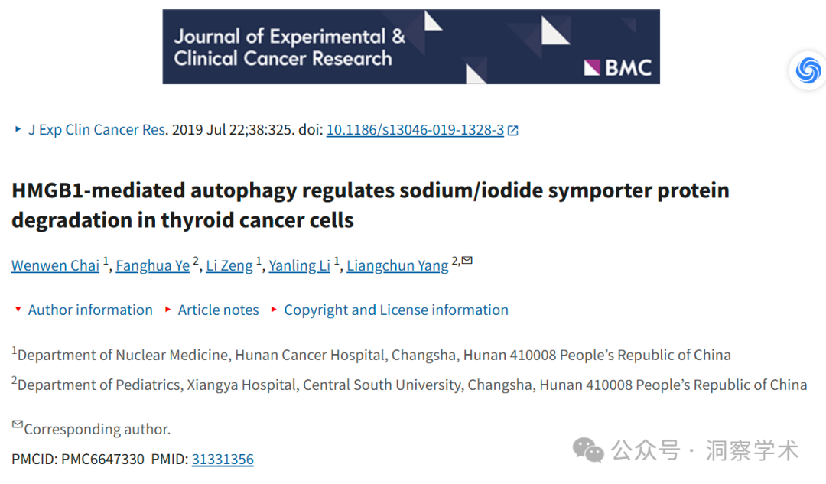

**2025年4月Actinopolyspora biskrensis在pubpeer上提出以下多项质疑：**

本文中的加载控制似乎也出现在具有一些共同作者的不同论文中，但条件不同。

作者能否提供原始未裁剪的扫描件？

图 4E，《美国癌症研究杂志》（2019 年），pubmed：31105999，讨论于此：https://pubpeer.com/publications/39A37FFFC004C59D57FC6F73FAA281

图 3A，《实验与临床癌症研究杂志》（2019），doi：10.1186/s13046-019-1328-3，讨论于此处：https://pubpeer.com/publications/46E78B535C880A2690875623B1363B

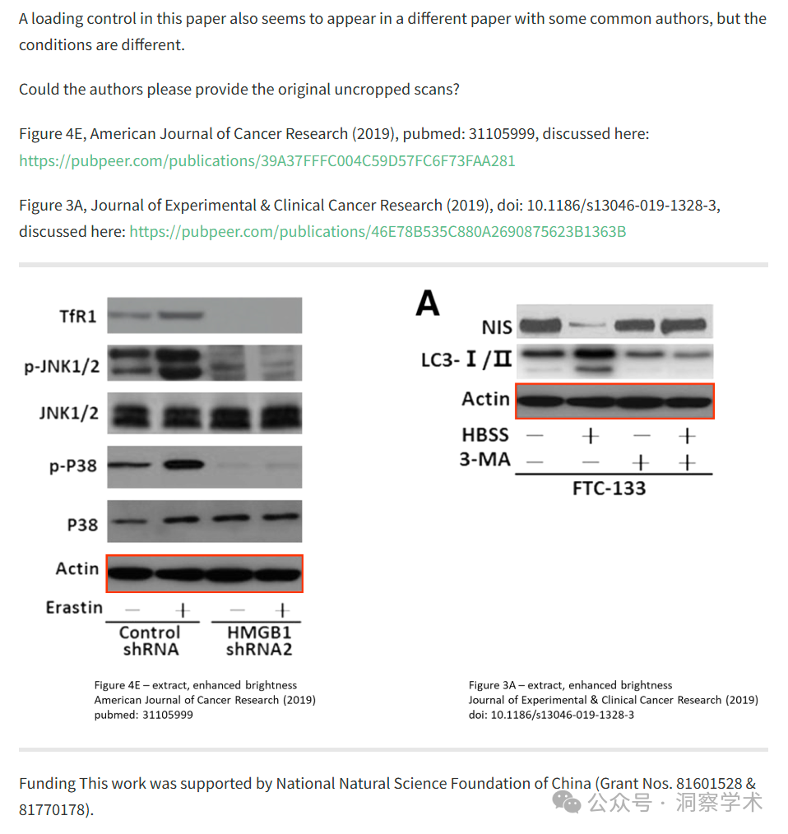

资金本研究得到国家自然科学基金（批准号：81601528 和 81770178）的支持。

凝胶切片的一部分似乎出现在两篇没有共同作者的不同论文中。

图 4A，Cells (2019)，doi: 10.3390/cells8020129，讨论于此处：https://pubpeer.com/publications/88775DD62B8C956A593FA574A4348A

图 2B – 上图，《实验与临床癌症研究杂志》（2019），doi：10.1186/s13046-019-1328-3，讨论于此处：https://pubpeer.com/publications/46E78B535C880A2690875623B1363B

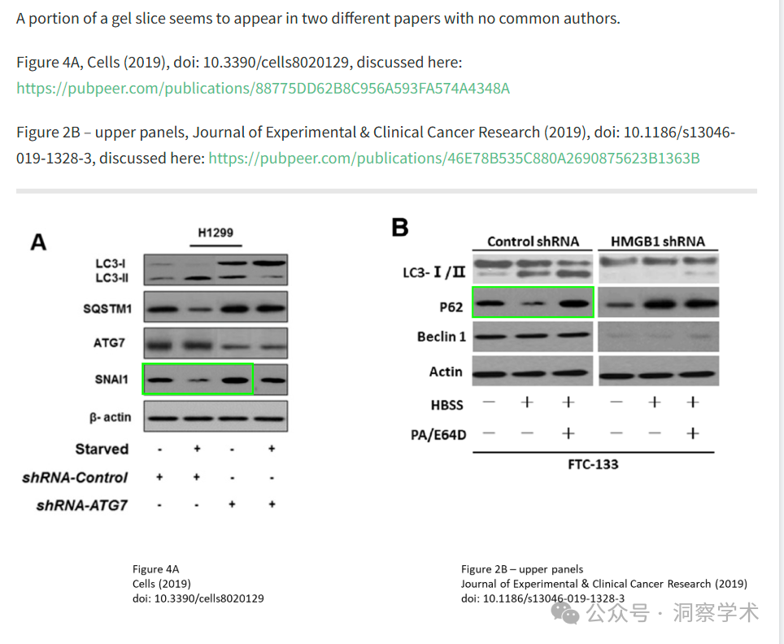

垂直翻转后，本文中的两片凝胶切片似乎出现在另一篇不相关的、没有共同作者的论文中。

图 3E 和图 3F，《人参研究杂志》（2019 年），doi：10.1016/j.jgr.2017.08.006，讨论于此处：https ://pubpeer.com/publications/5F4C0115B774876DD14BD5B4C67F0B

图 2A，《实验与临床癌症研究杂志》（2019），doi：10.1186/s13046-019-1328-3，讨论于此处：https://pubpeer.com/publications/46E78B535C880A2690875623B1363B

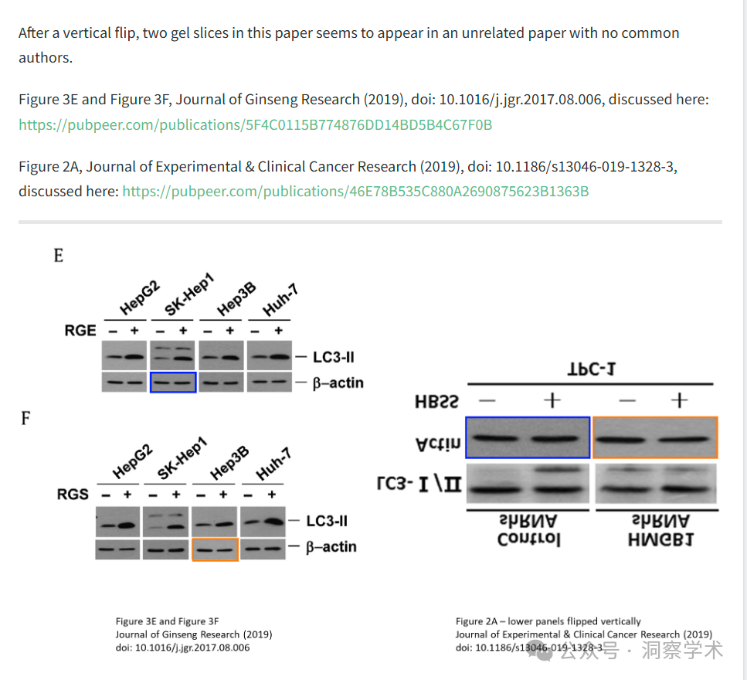

**2025年4月Sahib Zada在pubpeer上发表评论指出：**

主题：对已发表作品中数据滥用和抄袭的担忧

亲爱的 PubPeer！

感谢您提请我注意这一点。

我注意到，2019年7月发表在《实验与临床癌症研究杂志》（2019）上的论文的作者篡改并滥用了我已发表的数据。他们手稿中呈现的发现和图表与我原著（我于2018年提交，并于2019年2月正式发表）的非常相似。

这显然是数据重复和抄袭的案例。

我恳请对此事进行彻底调查。我愿意提供所有必要的文件，包括投稿记录、原始数据文件和出版详情，以支持我的主张。

感谢您对这一严重问题付出的时间和关注。

真诚的，Sahib Zada, Ph.D.

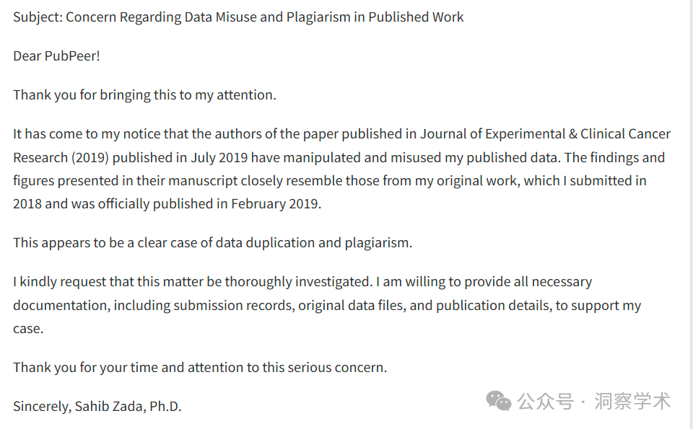

信息链接：

https://pmc.ncbi.nlm.nih.gov/articles/PMC6647330/

https://pubpeer.com/publications/46E78B535C880A2690875623B1363B#0

免责声明：

本文所涉及的人名、单位等中文名均为音译，或任何论文相关信息均来自公开的学术网站和相关资料。力求内容准确可靠，但无法对其完整性、真实性或时效性作出绝对保证，仅供学术参考。如发现内容存在问题或有纰漏之处，请及通过私信联系我们(QQ: 3926830335)，以便及时核实和修正。

[#湖南省肿瘤医院](https://mp.weixin.qq.com/mp/appmsgalbum?__biz=Mzk1NzgyODkzOQ==&action=getalbum&album_id=3955670616971378699#wechat_redirect)[#中南大学湘雅医院](https://mp.weixin.qq.com/mp/appmsgalbum?__biz=Mzk1NzgyODkzOQ==&action=getalbum&album_id=3862839524329734147#wechat_redirect)